

С весны 2004 года при производстве профилей KBE вместо старого поколения свинцовых стабилизаторов применяются более экологические кальций - цинковые, которые можно встретить в производстве пищевого пластика. Рецептура получила название greenline. Профиль КВЕ является безопасным, подтвержден санитарно-эпидемиологическим заключением и рекомендован для детских, школьных и лечебно – профилактических учреждений.

Оригинальные уплотнители профильных систем КВЕ в два раза превышают требования ГОСТа, их долговечность составляет не менее 20 лет в условиях холодного климата до -60С0.

При изготовление пластиковых окон мы используем германскую фурнитуру Winkhaus отличающуюся точностью конструкции, высоким качеством изготовления и продуманной функциональной возможностью эксплуатации.

Параметры и гарантии:
- Профиль КВЕ Энджин (58мм), КВЕ – Энергия (70мм) – гарантия более 40 лет
- Фурнитура Winkhaus – гарантия более 10 лет
- Двухкамерный стеклопакет (4-10-4-10-4) – гарантия более 15 лет
- Гарантия на монтаж – 3 года

Предлагаем следующие виды остекления для панельных домов.

1 комнатная квартира
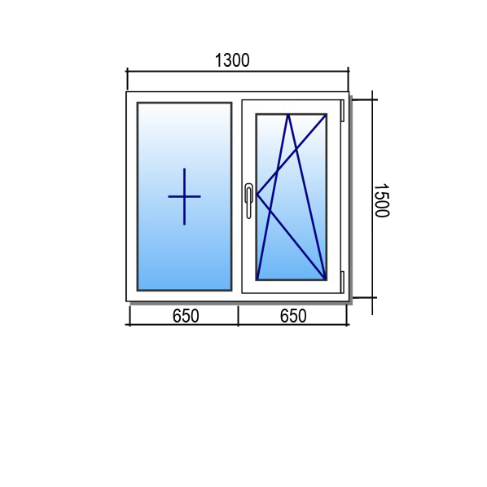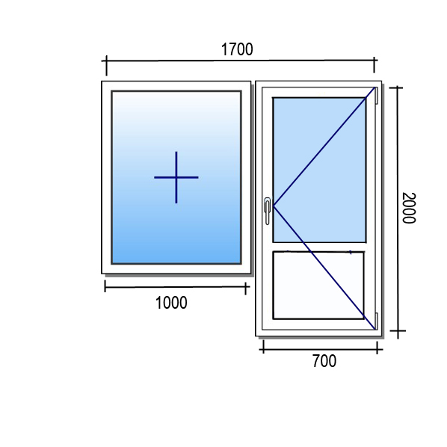
КВЕ –Энджин (58мм) |  | КВЕ – Энергия (70мм)
Без скидки | 41000 руб | 45500 руб
Со скидкой 50% | 20500 руб | 22750 руб

2-х комнатная квартира
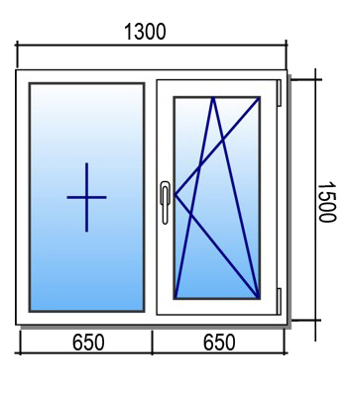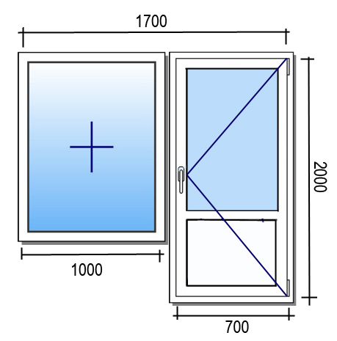

КВЕ –Энджин (58мм) |  | КВЕ – Энергия (70мм)
Без скидки | 56600 руб | 66000 руб
Со скидкой 50% | 28300 руб | 33000 руб

3-х комнатная квартира

КВЕ –Энджин (58мм) |  | КВЕ – Энергия (70мм)
Без скидки | 75800 руб | 87500 руб
Со скидкой 50% | 37900 руб | 43750 руб

В стоимость входит : оконные конструкции , демонтаж, монтаж, подоконник (20см), отлив (15см).

Если размеры ваших окон отличаются от указанных в большую сторону не более чем на 10 см от общей площади, стоимость заказа не меняется.

Срок изготовления оконных конструкций 10-14 рабочих дней, от даты заключения договора и предоплаты.

Получить консультацию наших специалистов и оформить заявку на замер вы можете по тел. 8 (985)-211-39-57, 8(495) 966-23-90

